

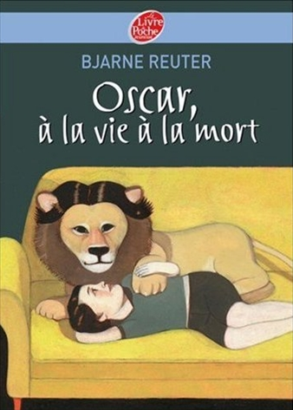
Oscar, à la vie, à la mort
Bjarne Reuter

Question | 1 | 2 | 3 | 4 | 5 | 6 | 7 | TOTAL
Ma note
Note maximale | 2 | 3 | 3 | 3 | 3 | 3 | 3 | 20

- Où se passe cette histoire ?
- Au Danemark.
- En Suède.
- En Allemagne.

- Dans sa chambre, Max a un portrait de :
- Galilée.
- Copernic.
- Einstein.

- Quelle est la particularité de Benny ?
- Il est colérique.
- Il s’invente des maladies.
- Il travaille mal à l’école.

- Pour prendre l’air, que fait Oscar ?
- Il emprunte la bicyclette de Max.
- Il monte dans le landau de Benny.
- Il se met dans le coffre de la voiture du père de Max.

- Pourquoi Oscar veut-il absolument aller à la fête du Mardi gras?
- Parce qu’il veut prouver à Benny qu’il existe vraiment.
- Parce qu’il y aura des gâteaux, de la brioche et du soda.
- Parce qu’il veut manger Dagny la petite sœur de Benny.

- Lors de la fête du Mardi gras, qui devient le « roi au chat » ?
- Oscar.
- Max.
- Bétrice.

- Oscar disparaît :
- Le jour de la fête.
- Le lendemain de la fête.
- Un an exactement après être apparu dans la chambre de Max.

Oscar, à la vie, à la mort
Bjarne Reuter

Question | 1 | 2 | 3 | 4 | 5 | 6 | 7 | TOTAL
Ma note
Note maximale | 2 | 3 | 3 | 3 | 3 | 3 | 3 | 20

- Où se passe cette histoire ?
- Au Danemark.
- En Suède.
- En Allemagne.

- Dans sa chambre, Max a un portrait de :
- Galilée.
- Copernic.
- Einstein.

- Quelle est la particularité de Benny ?
- Il est colérique.
- Il s’invente des maladies.
- Il travaille mal à l’école.

- Pour prendre l’air, que fait Oscar ?
- Il emprunte la bicyclette de Max.
- Il monte dans le landau de Benny.
- Il se met dans le coffre de la voiture du père de Max.

- Pourquoi Oscar veut-il absolument aller à la fête du Mardi gras?
- Parce qu’il veut prouver à Benny qu’il existe vraiment.
- Parce qu’il y aura des gâteaux, de la brioche et du soda.
- Parce qu’il veut manger Dagny la petite sœur de Benny.

- Lors de la fête du Mardi gras, qui devient le « roi au chat » ?
- Oscar.
- Max.
- Bétrice.

- Oscar disparaît :
- Le jour de la fête.
- Le lendemain de la fête.
- Un an exactement après être apparu dans la chambre de Max.

